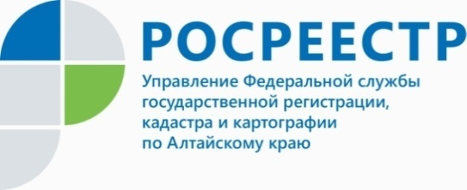
ПРЕСС-РЕЛИЗ
Алтайский Росреестр рассказал подробнее о том, что такое межевание земельного участка
Заместитель руководителя Управления Рорсеестра по Алтайскому краю Елена Бандурова: «Межевание - это процесс определения и установления границ земельного участка, закрепление его на местности, определение площади и внесение полученных данных в Росреестр. Включает в себя проведение геодезических работ, сбор документов, процесс согласования границ, составление межевого плана и постановку на кадастровый учет.
Зачем проводить межевание?
В том случае, если вы планируете совершить какую-либо сделку с землёй, разделить один участок на несколько, объединить несколько участков в один, уточнить границы или сделать проект здания для участка, необходимо обратиться к кадстровому инженеру (специалисту по межеванию земель).
Куда обратиться для межевания участка?
Для выполнения работ вам нужно заключить договор подряда на выполнение кадастровых работ с кадастровым инженером или организацией, в которой он является работником.
- Для того чтобы правильно выбрать кадастрового инженера, важно проверить состоит ли кадастровый инженер в реестре кадастровых инженеров. В нем приведены сведения обо всех кадастровых инженерах, а также об отказах в кадастровом учете по подготовленным ими документам и о совершенных ими ошибках, - отметила Елена Бандурова.
В результате межевания земельного участка (проведения кадастровых работ) составляется межевой план. На его основании вы сможете поставить участок на кадастровый учет или уточнить его границы.

Об Управлении Росреестра по Алтайскому краю
Управление Федеральной службы государственной регистрации, кадастра и картографии по Алтайскому краю (Управление Росреестра по Алтайскому краю) является территориальным органом Федеральной службы государственной регистрации, кадастра и картографии (Росреестр), осуществляющим функции по государственной регистрации прав на недвижимое имущество и сделок с ним, по оказанию государственных услуг в сфере осуществления государственного кадастрового учета недвижимого имущества, землеустройства, государственного мониторинга земель, государственной кадастровой оценке, геодезии и картографии. Выполняет функции по организации единой системы государственного кадастрового учета и государственной регистрации прав на недвижимое имущество, инфраструктуры пространственных данных РФ. Ведомство осуществляет федеральный государственный надзор в области геодезии и картографии, государственный земельный надзор, государственный надзор за деятельностью саморегулируемых организаций кадастровых инженеров, оценщиков и арбитражных управляющих. Подведомственное учреждение Управления - филиал ФГБУ «ФКП Росреестра» по Алтайскому краю. Руководитель Управления, главный регистратор Алтайского края - Юрий Викторович Калашников.
Контакты для СМИ
Пресс-служба Управления Росреестра по Алтайскому краю
Рыбальченко Елена +7 (3852) 29 17 33
Слободянник Юлия +7 (3852) 29 17 28
22press_rosreestr@mail.ru
www.rosreestr.ru
656002, Барнаул, ул. Советская, д. 16

